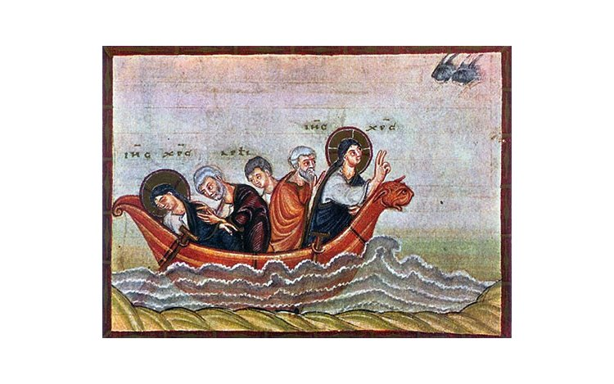**« Passons sur l’autre rive »**

*(Marc 4, 35-41)*

**Etape 1 : Se rassembler autour de la Parole de Dieu en chantant :** « Prenons le large avec Jésus» (I 38)

**Etape 2 : Ecouter La Parole :**

**Toute la journée, Jésus avait parlé à la foule. Le soir venu, Jésus dit à ses disciples : « Passons sur l’autre rive. » Quittant la foule, ils emmenèrent Jésus, comme il était, dans la barque, et d’autres barques l’accompagnaient. Survient une violente tempête. Les vagues se jetaient sur la barque, si bien que déjà elle se remplissait. Lui dormait sur le coussin à l’arrière. Les disciples le réveillent et lui disent : «Maître, nous sommes perdus ; cela ne te fait rien ? » Réveillé, il menaça le vent et dit à la mer : « Silence, tais-toi ! » Le vent tomba, et il se fit un grand calme. Jésus leur dit : « Pourquoi êtes-vous si craintifs? N’avez-vous pas encore la foi ? » Saisis d’une grande crainte, ils se disaient entre eux : « Qui est-il donc, celui-ci, pour que même le vent et la mer lui obéissent ? »**

**Etape 3 : Recevoir la Parole :**

**Trois étrangetés**

C’est le même jour, mais déjà le soir. Première étrangeté. Audace ou folie ? Les traversées de nuit ne sont pas les plus simples, ni les moins risquées. Pourquoi un tel départ à cette heure tardive ? Quelle urgence y a-t-il ?

La destination est tout aussi surprenante. Nous quittons la Galilée. L’*autre rive* équivaut à ce territoire plus à l’est composé de cités de culture gréco-romaine, la Décapole (5,20). On se demande ce que Jésus tient à faire en ce *champ* ou ce *bord*, plutôt païen, assez épineux. L’urgence et la générosité de l’Évangile n’ont pas de frontière.

Enfin, la phrase *ils emmenèrent (litt. ils* ***prennent****) Jésus avec eux comme il était dans la barque* peut (et doit) nous surprendre. Ce n’est pas tant la question du retour de cette barque quittée plus tôt (4,10) qui nous étonne, ni la mention des autres barques, que le geste de ses disciples. Si l’initiative de la traversée est bien celle de Jésus, ce sont les disciples qui sont à la manœuvre allant jusqu’à *prendre* Jésus comme simple passager au milieu de leurs barques. L’autorité désormais leur appartient pour ce voyage. Ils ont la compétence nécessaire. N’y a-t-il pas parmi eux, d’ailleurs, quatre professionnels de la mer ? Que se cache-t-il derrière ce geste de préhension ? Une idée de mainmise des disciples sur Jésus, comme s’ils pensaient avoir tout saisi à son propos ?

**Présent et absent**

La description ne laisse pas de doute. La tempête est effroyable et le danger mortel. Les disciples sont confrontés à la réalité du danger et de la mort. Les eaux tempétueuses s’apprêtent à engloutir et la barque et ses passagers. Leurs paroles sont un cri de détresse : *Nous sommes perdus* ! Et l’image devient saisissante entre la légitime peur des disciples et Jésus, tranquillement assoupi sur son confortable coussin. Deux mondes. Ils sont angoissés, il dort d’un sommeil assimilé ici, par ses disciples, à de l’indifférence. Comment ne pas penser à ces situations graves où le Seigneur paraît absent, silencieux ? *Cela ne te fait rien ?* Cette supplique pourrait même être celle de Marc et sa communauté au temps des persécutions, et la nôtre aujourd’hui. L’attitude de Jésus peut effectivement surprendre : il est présent et absent à la fois.

**Parole apaisante**

Quand l’endormi s’éveille, tout change. Sa parole chasse la tempête comme elle a chassé le mal et les esprits impurs. Bien plus, à travers le vent et la mer, c’est la mort qui est vaincue. On intitule souvent ce récit *la tempête apaisée* nous focalisant sur l’aspect merveilleux du miracle de Jésus sur la mer. Mais en premier lieu sa parole sauve les passagers d’une mort, inéluctable il y a quelques instants. Les disciples sont vivants grâce à lui. Jésus sauve. Il n’empêche pas les tempêtes : la mer et le vent ont assailli la barque malgré sa présence à bord. Et les disciples ont vécu dans leur chair ce dangereux déferlement contre leur embarcation. Seule la parole de Jésus rétablit le calme et la paix. Mais pas de n’importe quelle manière.

**À la gouverne**

Cette parole est *à la poupe*, autrement dit à la gouverne. Tel un timonier, la parole de Jésus dirige la barque des disciples en toute sûreté. Cependant, Jésus indique le manque de foi de ses disciples. Comptant sur leurs seules compétences, ils avaient *pris* Jésus à bord comme un passager que l’on transporte. Les rôles s’inversent : Jésus prend le commandement. Ils l’avaient réveillé en l’appelant *maître*. Jésus n’est ni un simple passager, compagnon de voyage, ni un maître de sagesse, pas même un prophète, ni un guérisseur. Sa parole exprime l’autorité même de Dieu qui règne et gouverne sur toute la création, depuis le fond de la mer jusqu’au vent du ciel. Comme Dieu, Jésus *parle et il en fut ainsi* (Gn 1). Il révèle sa souveraineté divine en vue d’un salut : *Ps 106/107, 28 Ils crièrent au Seigneur dans leur détresse, et il les a tirés de leurs angoisses : 29 il a réduit la tempête au silence, et les vagues se sont tues. 30 Ils se sont réjouis de ce retour au calme et Dieu les a guidés au port désiré.*

La parole du Christ a toute l’autorité de la parole de Dieu. Celle qui crée et donne vie. Laisser la parole dormir sur une étagère, sur un ambon, et surtout dans sa vie, revient à vouloir mener sa barque sans lui. Réveiller la Parole signifie non seulement l’écouter mais aussi la laisser agir à la gouverne de son Église et de nos vies. Alors, où donc est notre foi en sa parole et en lui ? Qui est-il donc, ce beau parleur en paraboles, ce thaumaturge à succès ? *Qui est-il donc celui-ci, à qui le vent et la mer obéissent ?* Jésus échappe à la *mainmise* de ses disciples… il y a encore beaucoup à découvrir de lui. **D’après François BESSONNET,** Bibliste et prêtre

**Etape 4 : Savourer la parole, par un temps de silence personnel, puis par le partage**

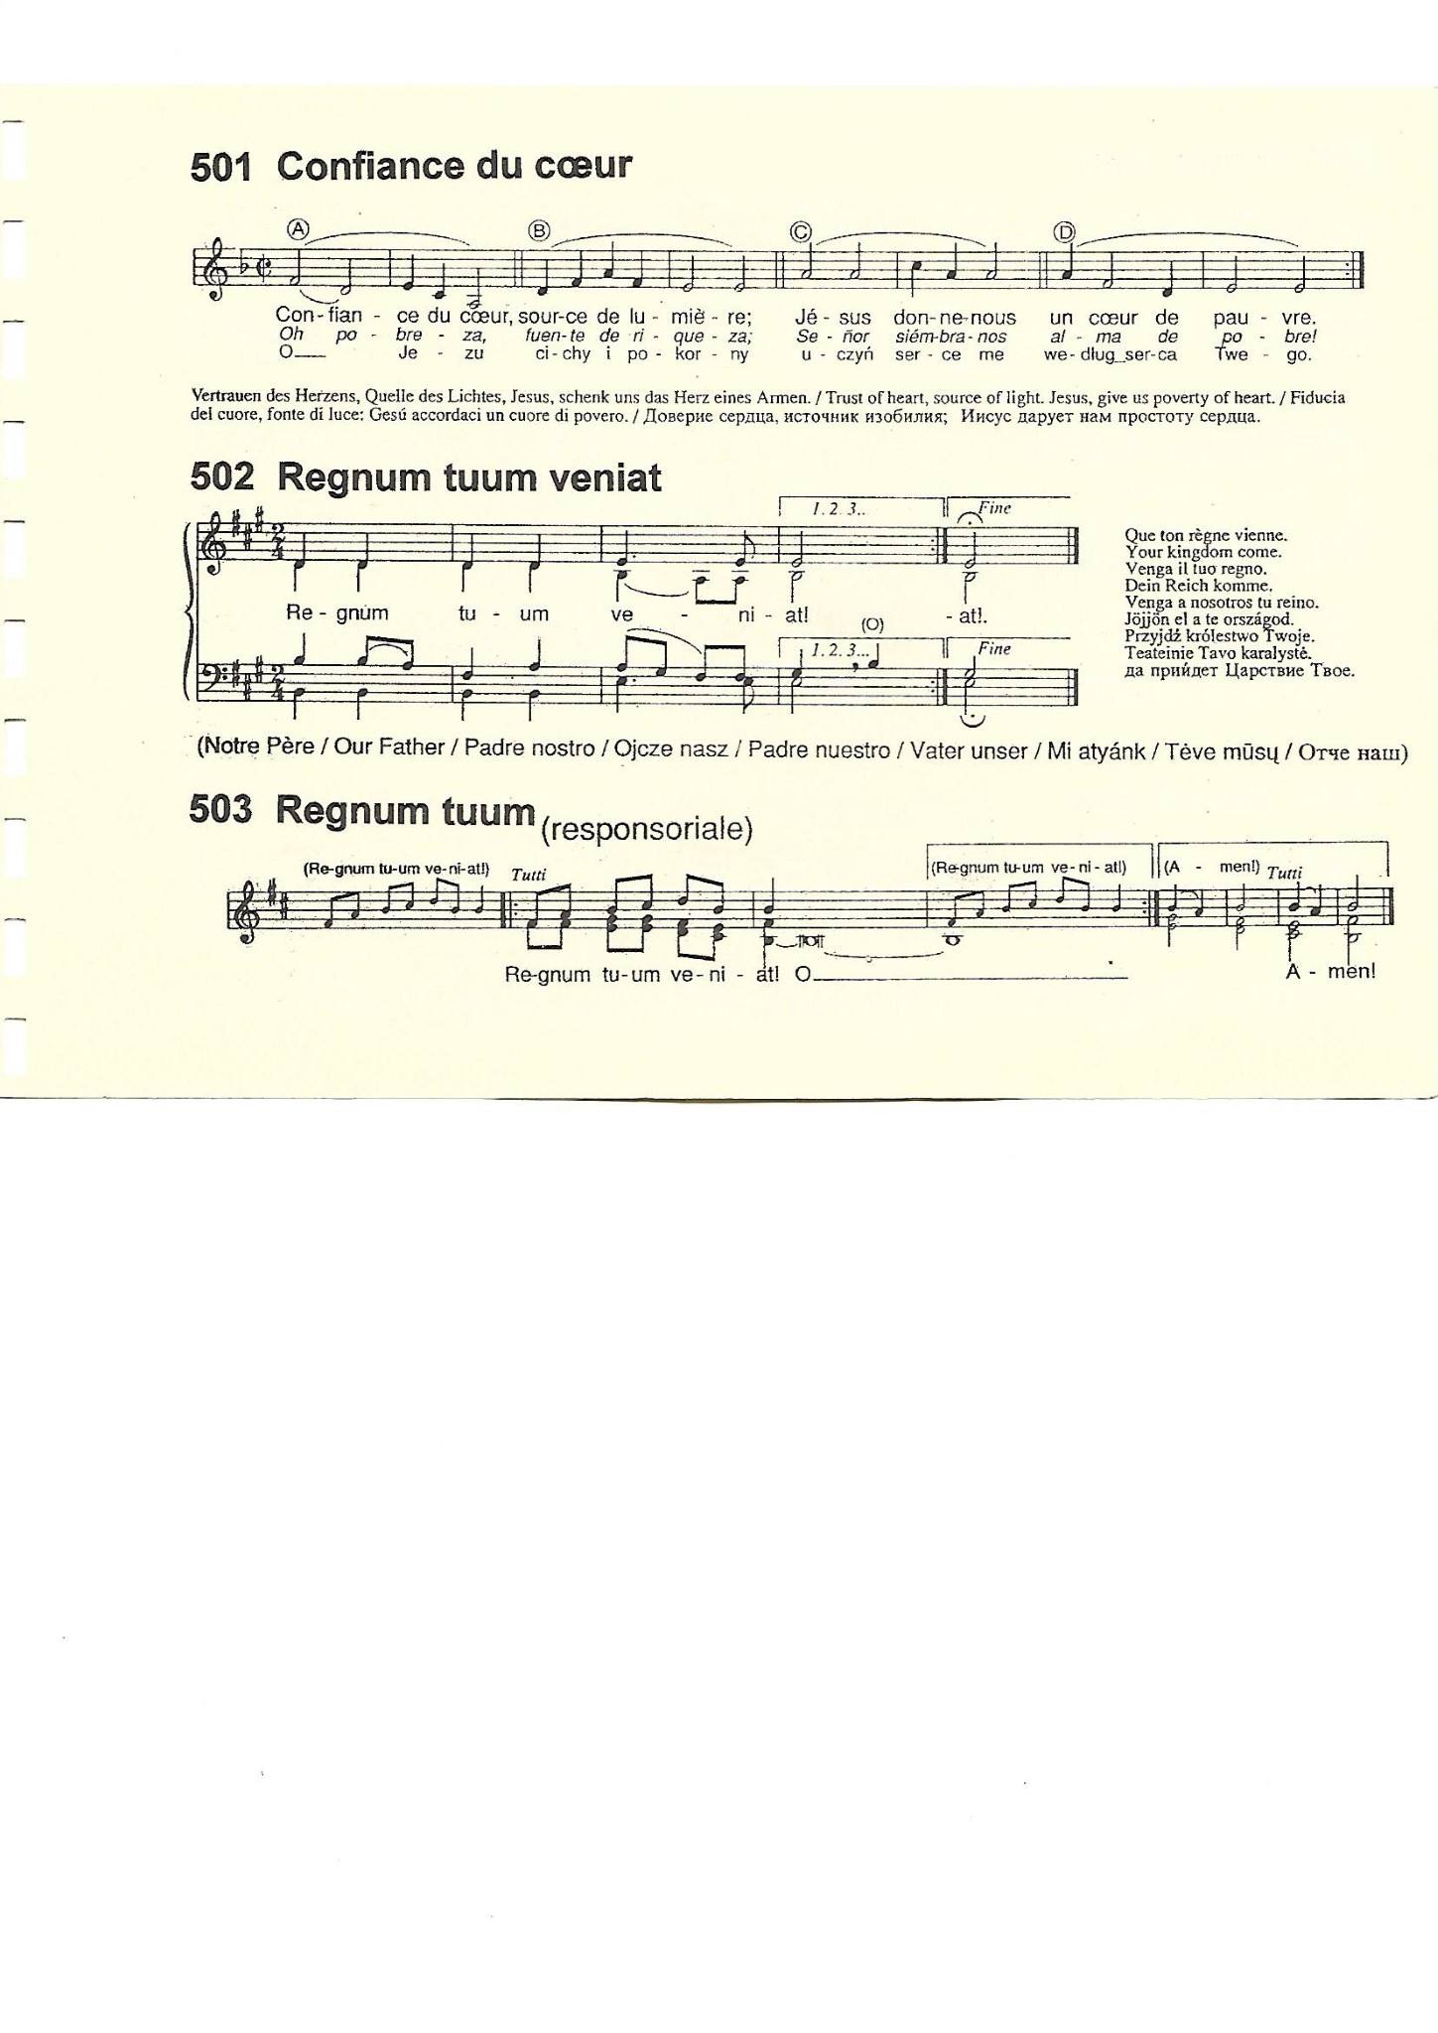**Etape 5 : Prier la Parole en chantant :** « Confiance du cœur »